In einem RAID5-System ist die Festplatte HD2 ausgefallen. Rekonstruieren Sie die fehlenden Daten.

|  |  |  |  |  |
| --- | --- | --- | --- | --- |
| **HD1** |  | **HD2** |  | **HD3** |
| H |  | EOT |  | L |
| r |  | LF |  | x |
| FF |  | DLE |  | FS |
|  |  |  |  |  |

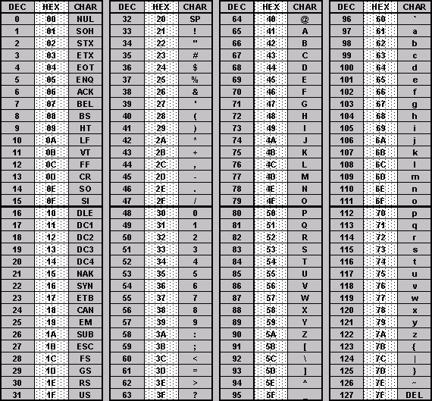

Raid 0

Daten werden auf alle Festplatten verteilt; Keine Redundanz

Raid 1

Disk 0 = Disk 1; Doppelter Platzbedarf; Eine Disk kann ausfallen

Raid 5

Daten werden auf alle Festplatten verteilt und jeweils eine wird für Redundanz benötigt; Mind. 3 Festplatten; Parität wird verteilt

H 72 = 0000000001001000 L 76 = 0000000001001100

r 114 = 0000000001110010 x 120 = 0000000001111000

FF 12 = 0000000000001100 FS 28 = 0000000000011100

0000000001001000 XOR 0000000001001100 = 0000000000000100

0000000001110010 XOR 0000000001111000 = 0000000000001010

0000000000001100 XOR 0000000000011100 = 0000000000010000

0000000000000100 = EOT

0000000000001010 = LF

0000000000010000 = DLE